DefaultWeaponAbility
添加一个新的能力的步骤
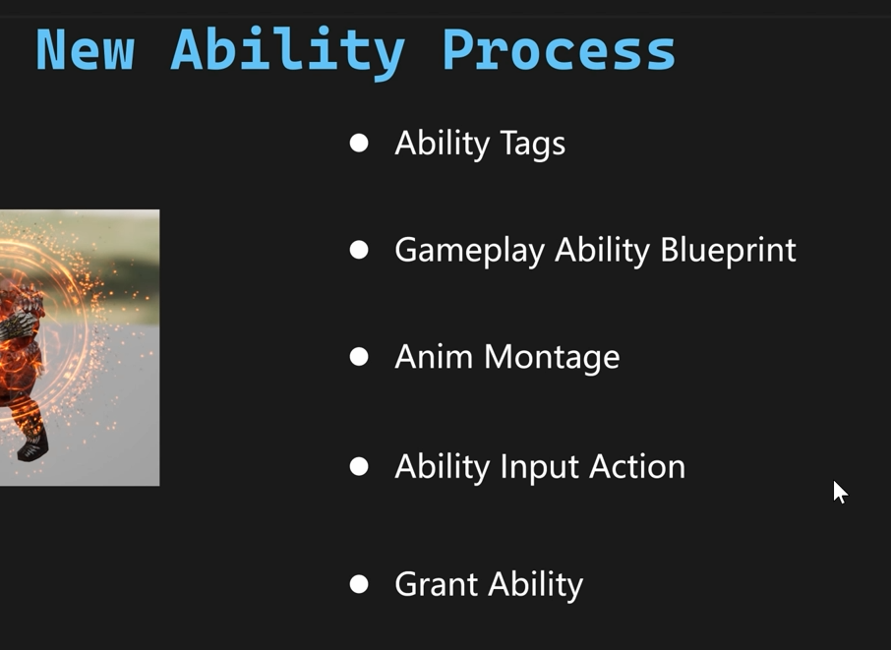
现在制作一下卸载武器的能力，在制作新能力之前，首先要添加Tag(WarriorGameplayTags.h),代码如下

WARRIOR_API UE_DECLARE_GAMEPLAY_TAG_EXTERN(Player_Ability_Equip_Axe);
WARRIOR_API UE_DECLARE_GAMEPLAY_TAG_EXTERN(Player_Ability_Unequip_Axe);
UE_DEFINE_GAMEPLAY_TAG(Player_Ability_Equip_Axe, "Player.Ability.Equip.Axe");
UE_DEFINE_GAMEPLAY_TAG(Player_Ability_Unequip_Axe, "Player.Ability.Unequip.Axe");
并且给已有的能力给分配好tag，给GA_Hero_EquipAxe分配能力
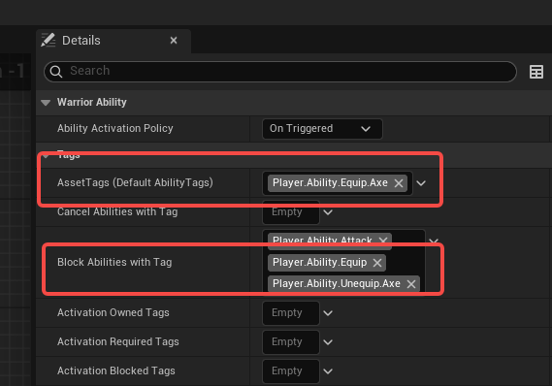
在激活期间阻止卸载装备的能力和装备其他武器的能力。

然后新建立一个卸载装备的能力，新建一个Gameplay Ability Blueprint,父类选择WarriorHeroGameplayAbility,这个蓝图节点命名GA_Hero_UnequipAxe
打开这个蓝图节点，给这个蓝图分配Ability
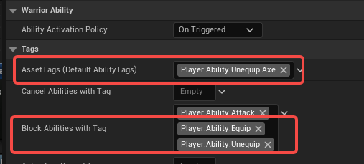

然后开始制作Montage，首先打开Asset，找到uneqip这个文件，确保EnableRootMotion没有选中。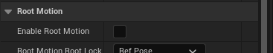
然后建立Montage,命名AM_Hero_Axe_Unequip，然后打开这个Montage,选择正常的slot
如下图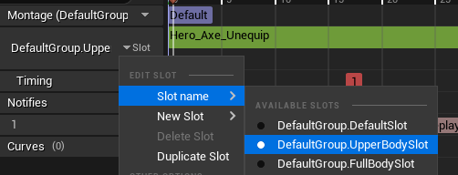
然后建立一个通知，如下图
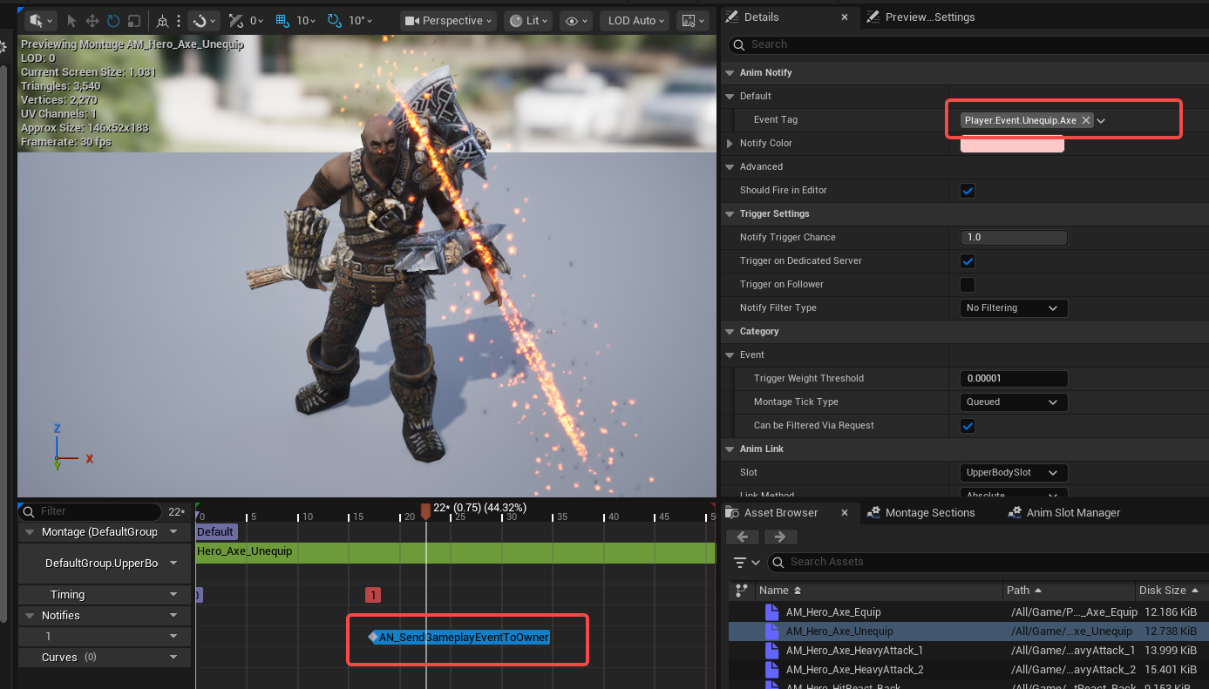
然后打开新建立的能力蓝图节点GA_Hero_UnequipAxe，如下图建立节点
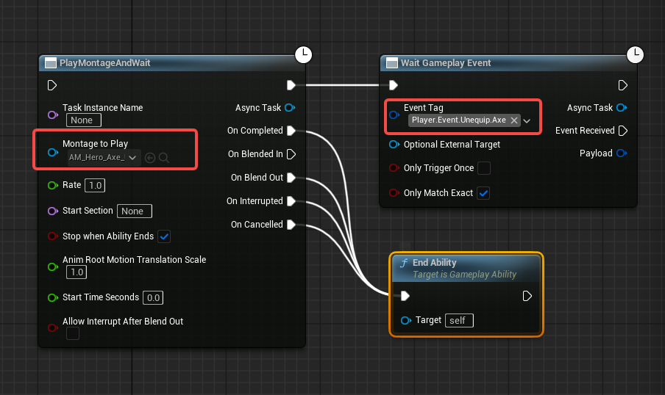

然后建立一个input的Action，名称叫做 IA_UnequipAxe，然后要打开DA_InputConfig节点
配置内容如下
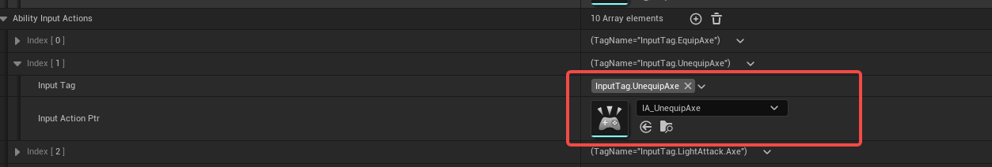
接下来是GrantUnequipAbility
在我们装备了武器后，我们在grant这个unequip的能力给到hero。这个是实现的大概图示
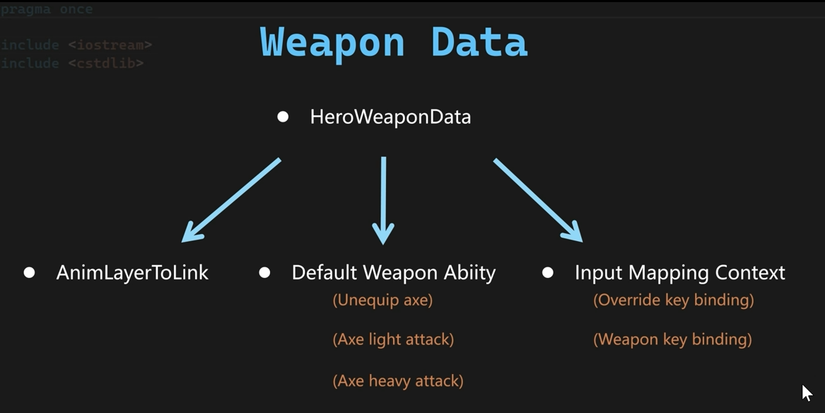
第一步先修改一下 FWarriorHeroWeaponData ，添加一下红框内的成员
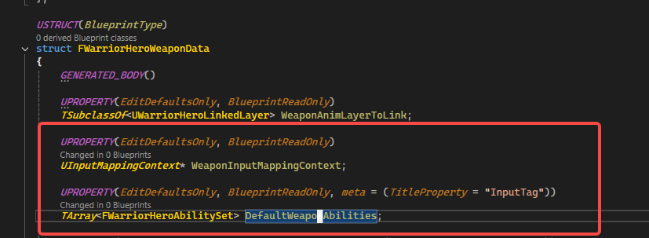
然后我们要建立一个InputMappingContext，名称为IMC_Axe
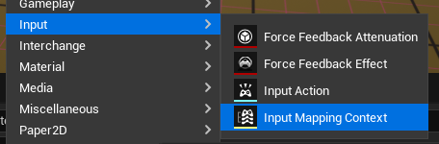
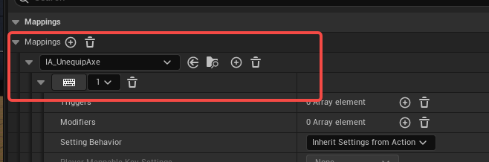
然后在BP_HeroAxe节点设置好InputMapping和Grant的Ability
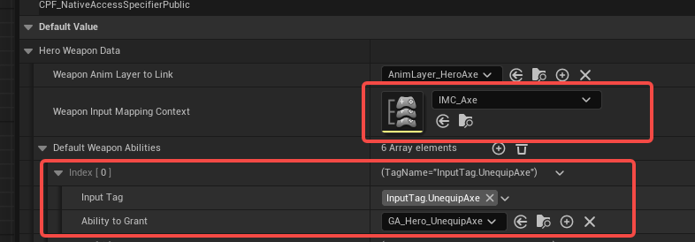
Grant Weapon Ability
首先打开GA_Hero_EquipAxe 这个蓝图节点,整理一下功能，先建立一下函数

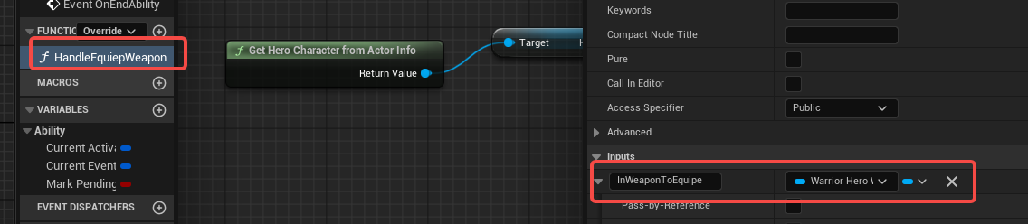
然后蓝图这样写一下
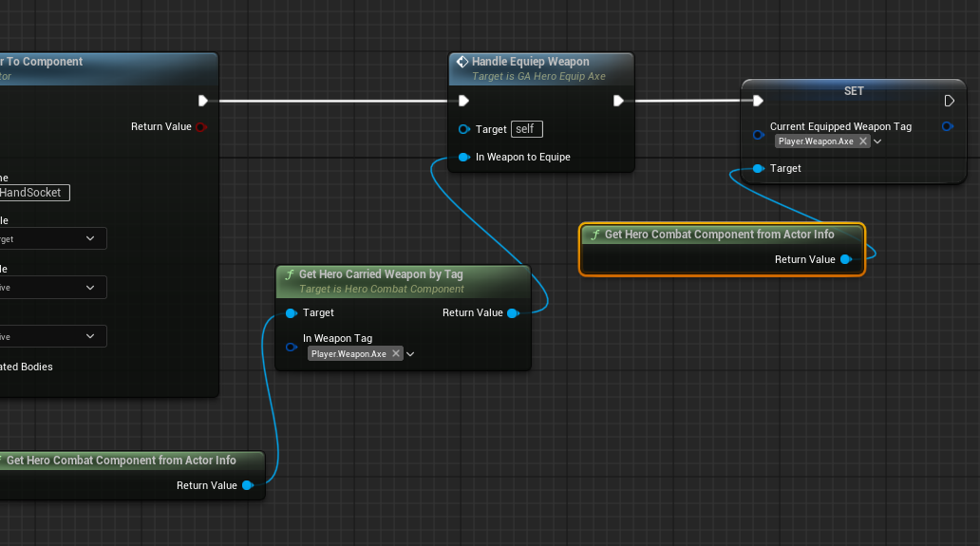
进入HandleEquiepWeapon 函数内部
首先设置animationLayer
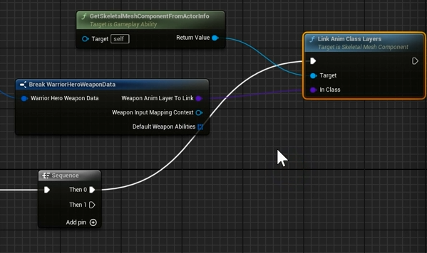
第二步，添加新的MappingContext
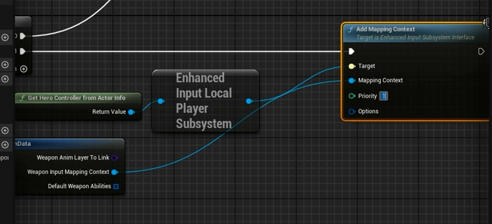
第三步，给UWarriorAbilitySystemComponent 添加一个接口，可以让蓝图调用的接口，下面的接口，目前我多使用了一个参数(const TArray<FWarriorHeroSpecialAbilitySet>& InSpecialWeaponAbilities)，可以暂时先不用管。
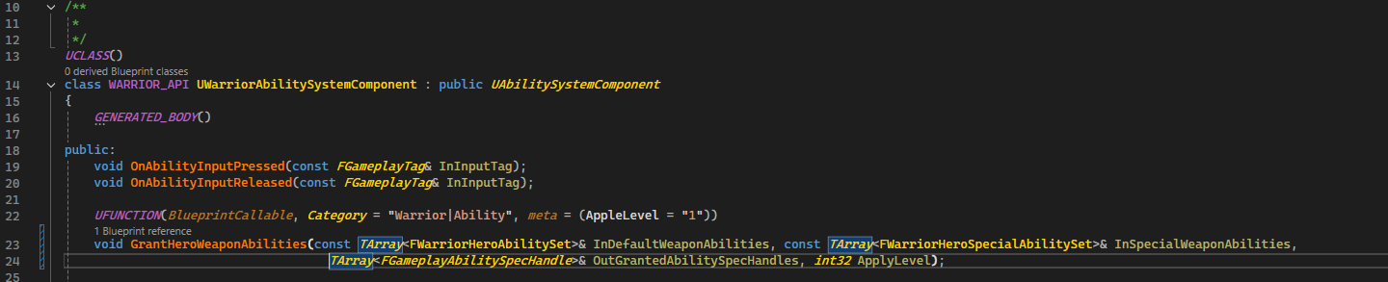
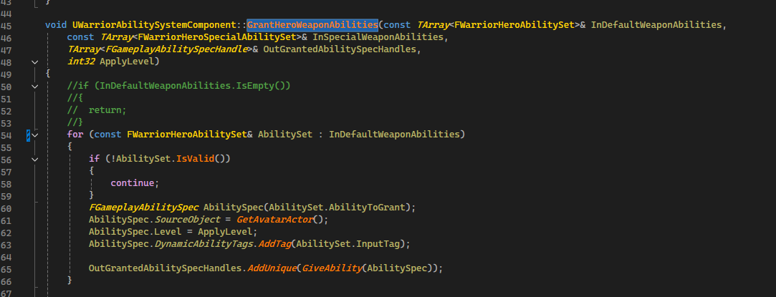
回到GA_Hero_EquipAxe这个蓝图
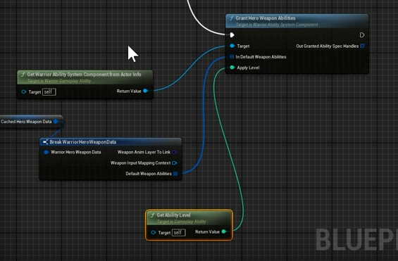

Unequip Ability
首先打开GA_Hero_UnequipAxe 这个蓝图节点，添加把武器放回后背的操作，
建立一个函数HandleUnequipWeapon
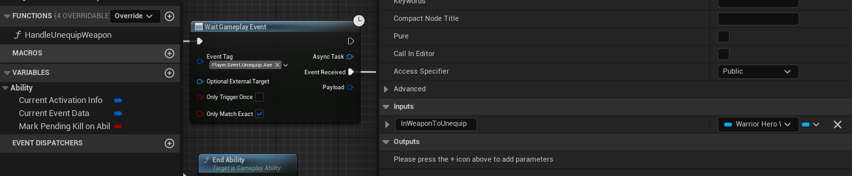
然后修改蓝图如下
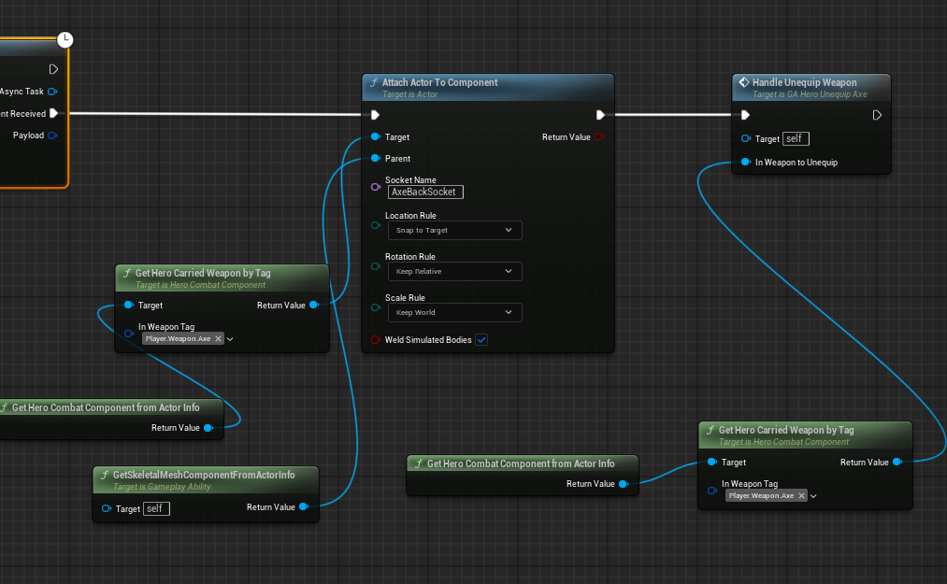
然后进入HandleUnequipWeapon函数，首先取消linkAnim
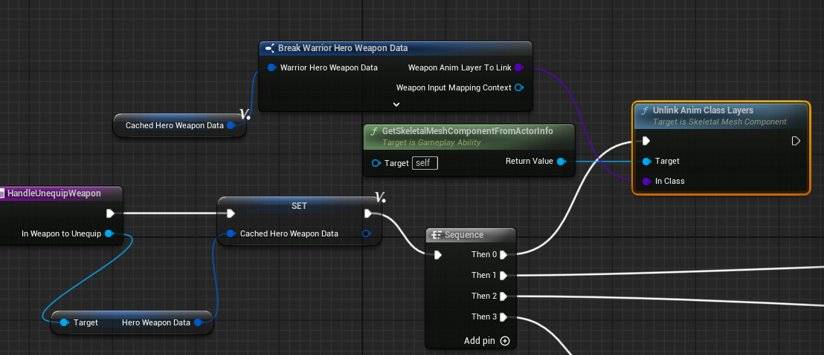
然后需要取消InputMappingContext,记住，一定要使用sequence这个节点来连接下面的内容

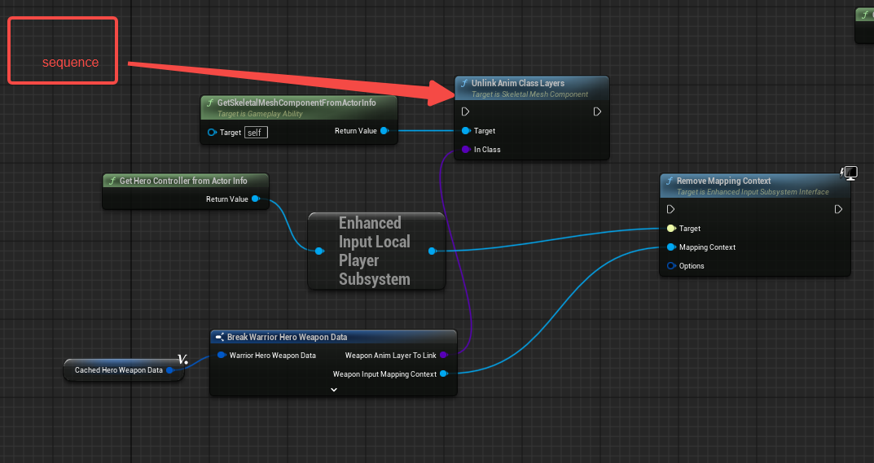
接下来要准备删除装备武器的能力，先修改代码，获取到保存的能力的句柄
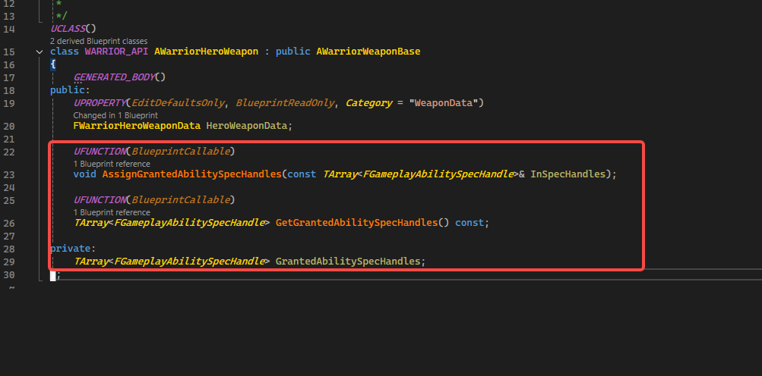
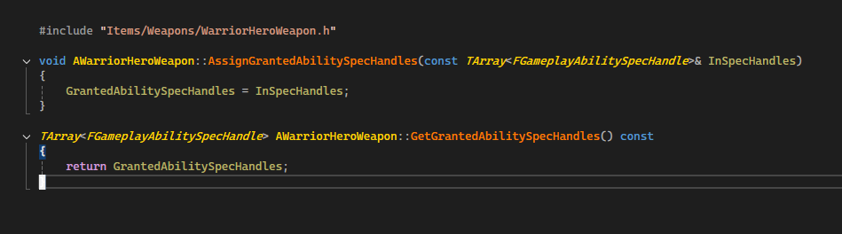
然后进入GA_Hero_EquipAxe 这个能力蓝图
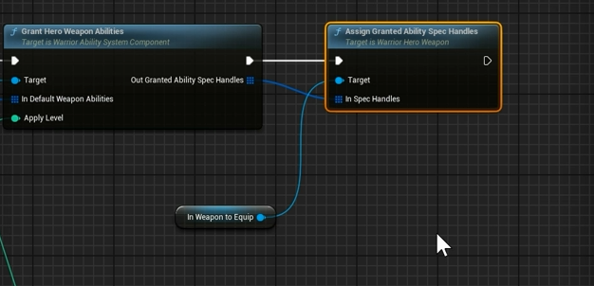把OutGrandedAbilitySpecHandles和InSpecHandles关联起来，先添加一下c++的代码，给AbilitySystemComponent组件添加移除能力的接口，代码如下
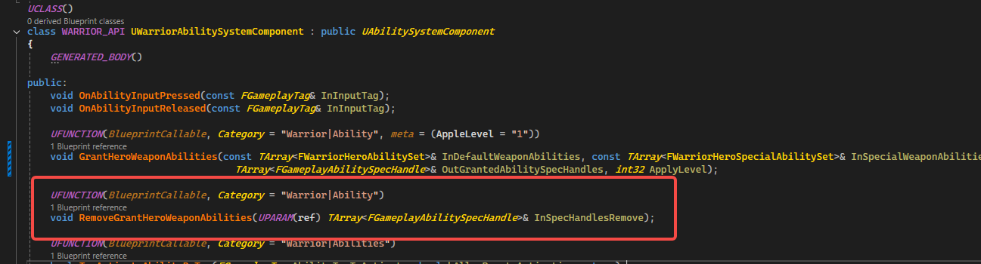
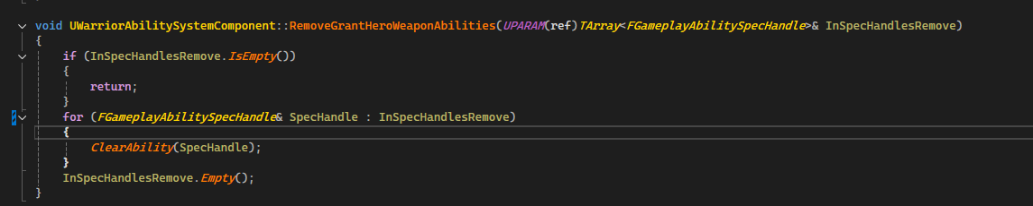
然后打开GA_Hero_UnequipAxe能力蓝图
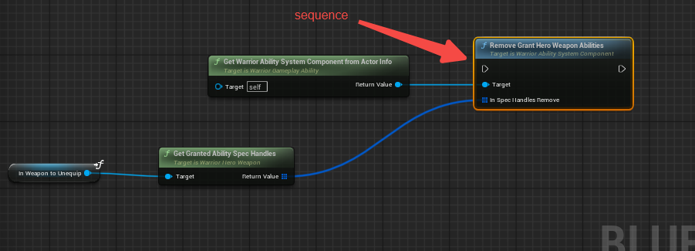
这样就移除了能力了。
然后我们需要清楚当前武器的tag
